一、选择题：
1. 按照麦克斯韦分子速率分布定律，具有最概然速率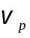的分子，其动能为：
(A) 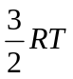． (B) 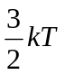．
(C) kT． (D) 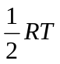．
（式中R为普适气体常量，k为玻尔兹曼常量）
［ ］
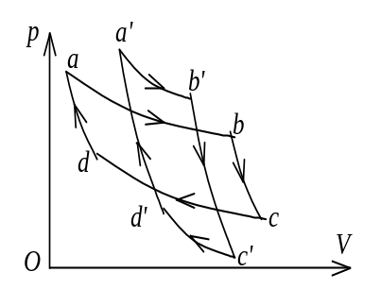
2. 某理想气体分别进行了如图所示的两个卡诺循环：Ⅰ(abcda)和Ⅱ(a'b'c'd'a')，且两个循环曲线所围面积相等．设循环Ｉ的效率为η，每次循环在高温热源处吸的热量为Q，循环Ⅱ的效率为η′，每次循环在高温热源处吸的热量为Q′，则

(A) η > η′, Q < Q′. (B) η > η′, Q > Q′.
(C) η < η′, Q < Q′. (D) η < η′, Q > Q′.

［ ］
3. 一定量的理想气体向真空作绝热自由膨胀，体积由V₁增至V₂，在此过程中气体的
(A) 内能不变，熵增加． (B) 内能不变，熵减少．
(C) 内能不变，熵不变． (D) 内能增加，熵增加．
［ ］
4. 把双缝干涉实验装置放在折射率为n的水中，两缝间距离为d，双缝到屏的距离为D (D >>d)，所用单色光在真空中的波长为λ，则屏上干涉条纹中相邻的明纹之间的距离是
(A) λD / (nd) (B) nλD/d．
(C) λd / (nD)． (D) λD / (2nd)
［ ］
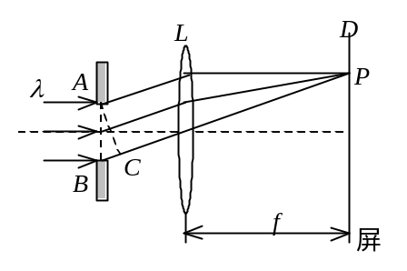
5. 一束波长为λ的平行单色光垂直入射到一单缝AB上，装置如图．在屏幕D上形成衍射图样，如果P是中央亮纹一侧第一个暗纹所在的位置，则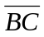的长度为
(A) λ / 2． (B) λ．
(C) 3λ / 2 ． (D) 2λ ．
［ ］
6. 一束光强为I₀的自然光,相继通过三个偏振片P₁、P₂、P₃后,出射光的光强为I＝I₀ / 8．已知P₁和P₃的偏振化方向相互垂直，若以入射光线为轴，旋转P₂，要使出射光的光强为零，P₂最少要转过的角度是
(A) 30°． (B) 45°．
(C) 60°． (D) 90°．
［ ］
7. 一匀质矩形薄板，在它静止时测得其长为a，宽为b，质量为m₀．由此可算出其面积密度为m₀ /ab．假定该薄板沿长度方向以接近光速的速度v作匀速直线运动，此时再测算该矩形薄板的面积密度则为
(A) 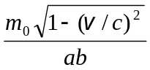 (B) 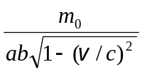
(C) 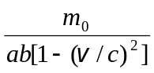 (D) 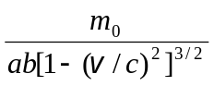
［ ］
8. 在氢原子的L壳层中，电子可能具有的量子数(n，l，m_{l}，m_{s})是
(A) (1，0，0，)． (B) (2，1，-1，)．
(C) (2，0，1，)． (D) (3，1，-1，)．
［ ］
9. 如果(1)锗用锑(五价元素)掺杂，(2)硅用铝(三价元素)掺杂，则分别获得的半导体属于下述类型：
(A) (1)，(2)均为n型半导体．
(B) (1)为n型半导体，(2)为p型半导体．
(C) (1)为p型半导体，(2)为n型半导体．
(D) (1)，(2)均为p型半导体．
［ ］
10. 在激光器中利用光学谐振腔
(A) 可提高激光束的方向性，而不能提高激光束的单色性．
(B) 可提高激光束的单色性，而不能提高激光束的方向性．
(C) 可同时提高激光束的方向性和单色性.
(D) 既不能提高激光束的方向性也不能提高其单色性．
［ ］
二、填空题：
1. 在容积为10⁻² m³ 的容器中，装有质量100 g 的气体，若气体分子的方均根速率为200 m • s⁻¹，则气体的压强为________________．
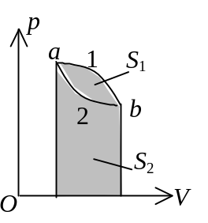
2. 如图所示，已知图中画不同斜线的两部分的面积分别为S₁和S₂，那么
(1) 如果气体的膨胀过程为a─1─b，则气体对外做功W＝________；
(2) 如果气体进行a─2─b─1─a的循环过程，则它对外做功

W＝_______________．
3. 在迈克耳孙干涉仪的一支光路上，垂直于光路放入折射率为n、厚度为h的透明介质薄膜．与未放入此薄膜时相比较，两光束光程差的改变量为___________．
4. 假设某一介质对于空气的临界角是45°，则光从空气射向此介质时的布儒斯特角是__________．
5. 波长为 600 nm ( 1nm = 10⁻⁹ m)的单色光，垂直入射到某种双折射材料制成的四分之一波片上．已知该材料对非寻常光的主折射率为1.74，对寻常光的折射率为1.71，则此波片的最小厚度为
_________________．
6. 当惯性系S和S′的坐标原点O和O′重合时，有一点光源从坐标原点发出一光脉冲，在S系中经过一段时间t后（在S′系中经过时间t′），此光脉冲的球面方程（用直角坐标系）分别为：

S系___________________________________________；

S′系_________________________________________．
7. 已知一静止质量为m₀的粒子，其固有寿命为实验室测量到的寿命的1/n，则此粒子的动能是
____________．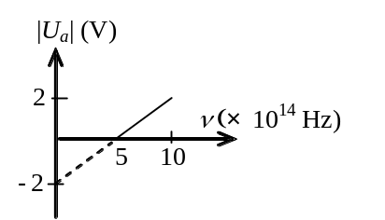
8. 在光电效应实验中，测得某金属的遏止电压|U_{a}|与入射光频率ν的关系曲线如图所示，由此可知该金属的红限频率
ν₀=___________Hz；逸出功A =____________eV．

9.设描述微观粒子运动的波函数为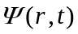，则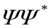表示
____________________________________________________________________；
须满足的条件是______________________________________；其归一化条件是
__________________________________________．
10. 根据量子力学原理，当氢原子中电子的动量矩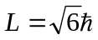时，L在外磁场方向上的投影L_{z}可取的
值分别为___________________________．
三、计算题
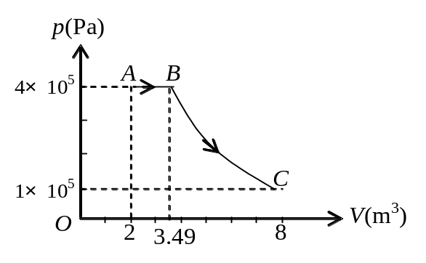
1. 一定量的单原子分子理想气体，从A态出发经等压过程膨胀到B态，又经绝热过程膨胀到C态，如图所示．试求这全过程中气体对外所作的功，内能的增量以及吸收的热量．

2. 一束平行光垂直入射到某个光栅上，该光束有两种波长的光，λ₁=440 nm，λ₂=660 nm (1 nm = 10⁻⁹ m)．实验发现，两种波长的谱线(不计中央明纹)第二次重合于衍射角ϕ=60°的方向上．求此光栅的光栅常数d．
3. 用波长λ₀ =1 Å的光子做康普顿实验．
(1) 散射角φ＝90°的康普顿散射波长是多少？
(2) 反冲电子获得的动能有多大？
(普朗克常量h =6.63×10⁻³⁴ J·s，电子静止质量m_{e}=9.11×10⁻³¹ kg)
4．如图所示，一电子以初速度v ₀ = 6.0×10⁶ m/s逆着场强方向飞入电场强度为E = 500 V/m的均匀电场中，问该电子在电场中要飞行多长距离d，可使得电子的德布罗意波长达到λ = 1 Å．(飞行过程中，电子的质量认为不变，即为静止质量m_{e}=9.11×10⁻³¹ kg；基本电荷e =1.60×10⁻¹⁹ C；普朗克常量h =6.63×10⁻³⁴ J·s)．
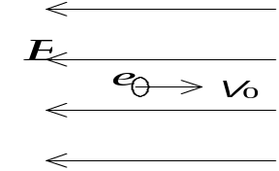
参考答案
一、选择题：
1.(C) 2. (D) 3. (A) 4. (A) 5. (B) 6. (B) 7. (C) 8.(B) 9. (B) 10. (C)
二、填空题：
1. 1.33×10⁵ Pa
2. S₁+ S₂ ； − S₁
3. 2(n – 1)h
4. 54.7°
5. 5 μm
6. 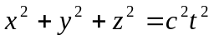
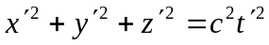
7. 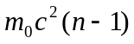
8. 5×10¹⁴ 2
9. 粒子在t时刻在(x，y，z)处出现的概率密度
单值、有限、连续
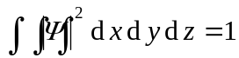
10. 0、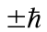、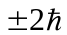
三、计算题
1. 解：由图可看出 p_{A}V_{A} = p_{C}V_{C} 
从状态方程 pV =νRT 可知 T_{A}=T_{C} ，
因此全过程A→B→C的ΔE=0．
B→C过程是绝热过程，有Q_{BC} = 0．
A→B过程是等压过程，有
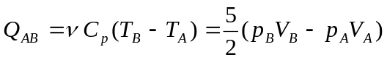＝14.9×10⁵ J．
故全过程A→B→C的 Q = Q_{BC} +Q_{AB} =14.9×10⁵ J．
根据热一律Q=W+ΔE，得全过程A→B→C的
W = Q－ΔE＝14.9×10⁵ J ．
2. 解：由光栅衍射主极大公式得
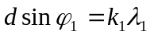
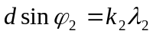
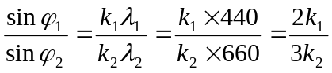
当两谱线重合时有 ϕ₁= ϕ₂
即 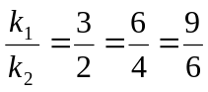 ．．．．．．．
两谱线第二次重合即是
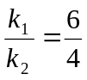， k₁=6， k₂=4
由光栅公式可知d sin60°=6λ₁
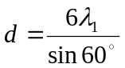=3.05×10⁻³ mm
3. 解：(1) 康普顿散射光子波长改变：
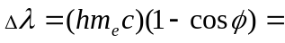0.024×10⁻¹⁰ m
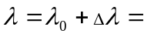1.024×10⁻¹⁰ m
(2) 设反冲电子获得动能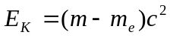，根据能量守恒：
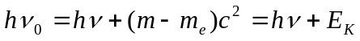
即 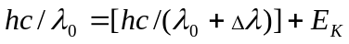
故 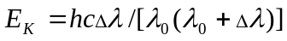=4.66×10⁻¹⁷ J =291 eV

4. 解： 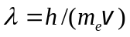 ①
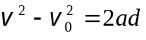 ②
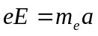 ③
由①式： 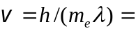 7.28×10⁶ m/s
由③式： 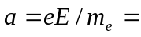8.78×10¹³ m/s²
由②式： 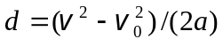= 0.0968 m = 9.68 cm

